绝密★考试结束前

全国2014年4月高等教育自学考试

流体力学试题

课程代码：03347
请考生按规定用笔将所有试题的答案涂、写在答题纸上。

选择题部分
注意事项：
1．答题前，考生务必将自己的姓名、准考证号用黑色字迹的签字笔或钢笔填写在答题纸规定的位置上。
2．每小题选出答案后，用2B铅笔把答题纸上对应题目的答案标号涂黑。如需改动，用橡皮擦干净后，再选涂其他答案标号。不能答在试题卷上。

一、单项选择题（本大题共10小题，每小题2分，共20分）
在每小题列出的四个备选项中只有一个是符合题目要求的，请将其选出并将“答题纸”的相应代码涂黑。错涂、多涂或未涂均无分。
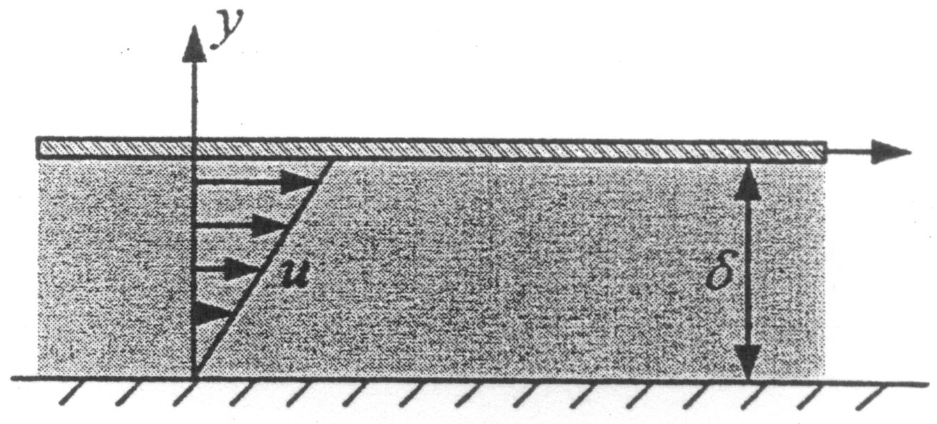
1．在油面上作水平运动的平板引起油层内油的速度分布为u=3y．已知油的动力粘度为μ，则作用在平板单位面积上的粘性阻力为
A. y
B. 3y
C. μ
D. 3μ 题1图
2．一封闭容器内，水面上气体的真空度p_{v}=5kPa，水深1m处的相对压强为
A.-14.8kPa B.-5kPa
C.4.8kPa D.14.8kPa
3．如图所示，一等直径管流，A-A为过流断面，B-B为水平面，1、2、3为面上各点，各点的压强有以下关系
A.p₁=p₂
B.p₁=p₃
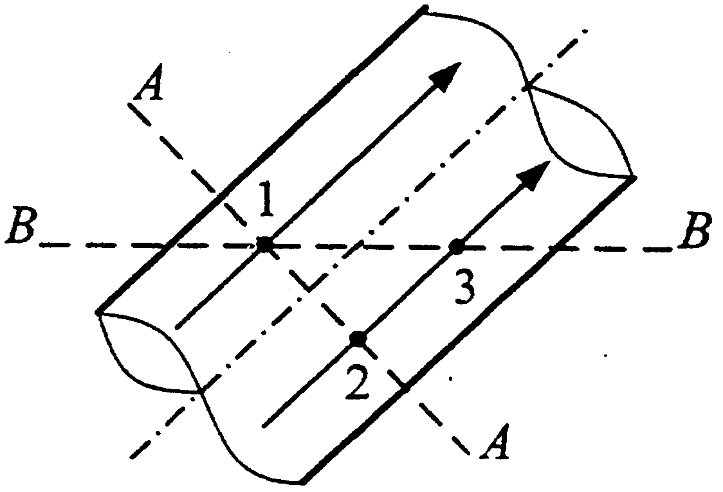
C.p₂>p₁
D.p₃>p₁

题3图
4．采用时均化概念分析紊流运动时，运动参数的
A.脉动量的时均值为零 B.时均量为零
C.时均量和脉动量之和为零 D.脉动量为零
5．当流体在淹没情况下由管道流入很大的容器时，管道的出口水头损失系数ζ为
A.0 B.0.5
C.1 D.5
6．水管末端阀门突然关闭产生水击波，其传播的第四阶段为
A.增压波从阀门向管道进口传播 B.增压波从管道进口向阀门传播
C.减压波从管道进口向阀门传播 D.减压波从阀门向管道进口传播
7．对于任何边坡系数，水力最优梯形断面的水力半径R_{h}均为水深h的
A.0.5倍 B.1倍
C.2倍 D.3倍
8．S₂型水面曲线只能发生在
A.缓坡渠道的缓流中 B.缓坡渠道的急流中
C.陡坡渠道的缓流中 D.陡坡渠道的急流中
9．在圆管紊流过渡区，沿程阻力系数λ取决于
A. Re和L B. Re和k_{s}／d
C. Re D. k_{s}／d
10．与实际渗流相比，渗流模型的
A.过流断面面积更大 B.通过的流量更大
C.渗流阻力更大 D.压强更大

非选择题部分
注意事项：
用黑色字迹的签字笔或钢笔将答案写在答题纸上，不能答在试题卷上。

二、填空题（本大题共10小题，每小题2分，共20分）
11．单位质量力是指作用在______流体上的质量力。
12．相对压强是以______为基准起算的压强。
13．水管管径d=150mm．在恒定流情况下，每小时排水15m³，则水流断面平均流速为______m/s．
14．尼古拉兹实验的重要意义在于全面揭示了______的变化规律。
15．两根完全相同的工业管道，一根输油，一根输水，运动粘度v_{油}>v_{水}，若两管雷诺数相等，则沿程水头损失h_{f油}______h_{f水}。
16．水流局部阻碍处旋涡强度______，产生的局部水头损失越大。
17．圆柱形外管嘴的流速系数φ_{n}=0.82，其流量系数μ_{n}=______。
18．断面形状、尺寸沿程不变的长直渠道称为______渠道。
19．明渠均匀流形成的条件是位能沿程减少值等于______，而水流的动能保持不变。
20．达西定律是表征均匀渗流某过流断面上平均流速与水力坡度的关系，而裘皮依公式则表示______某过流断面上平均流速与水力坡度的关系。
三、名词解释题（本大题共5小题，每小题3分，共15分）
21．连续介质假设
22．当地加速度
23．当量直径
24．水跃
25．影响半径
四、简答题（本大题共3小题，每小题5分，共15分）
26．如图所示，水沿等直径竖直管道流动。若1、2两点高差h=20m，测得1点压强p₁=98kPa,
2点压强p₂=300kPa，试确定水流方向。
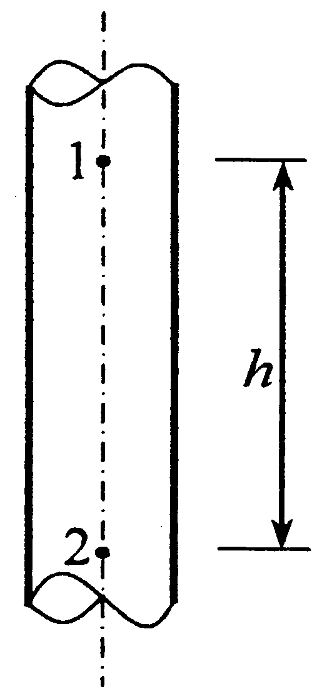
题26图
27．顶角θ=90°的三角堰非淹没溢流，当堰上水头H在0.05～0.25m范围内时，若H增加0.5倍，流量将增加多少倍？
28．试用瑞利法分析自由落体下降距离s的关系式。已知s与重力加速度g和时间t有关。
五、计算题（本大题共3小题，每小题10分，共30分）
29．如图所示圆柱滚门，长度l=10m，直径D=4m，上游水深H₁=4m，下游水深H₂=2m，试求作用在圆柱滚门上总压力的水平分力和铅垂分力。
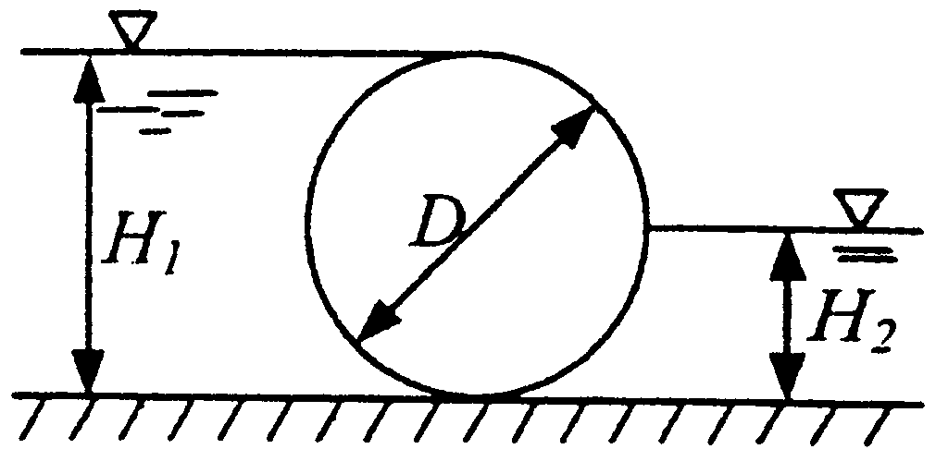
题29图
30．如图所示，利用引射水流在喉道形成负压，将容器M中的水抽出。已知H、b，不
计损失，喉道断面面积A₁与喷管出口断面面积A₂满足怎样的关系才能使引射器开始工作？
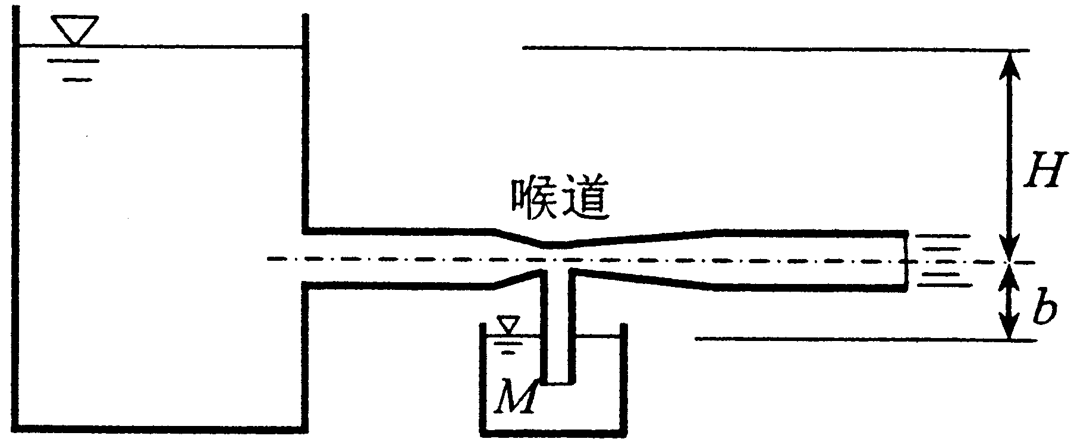
题30图
31．如图所示，水由密闭容器经管道流入大气。已知容器项部压力表读值p_{M}=0.098MPa，容器内水面至管道出口的高差H=2m，管道长l=40m，管径d=100mm，沿程阻力系数λ=0.03，管道进口局部阻力系数ζ_{e}=0.5，阀门局部阻力系数ζ_{v}=0.5，试求管道出口流量并定性绘制总水头线。
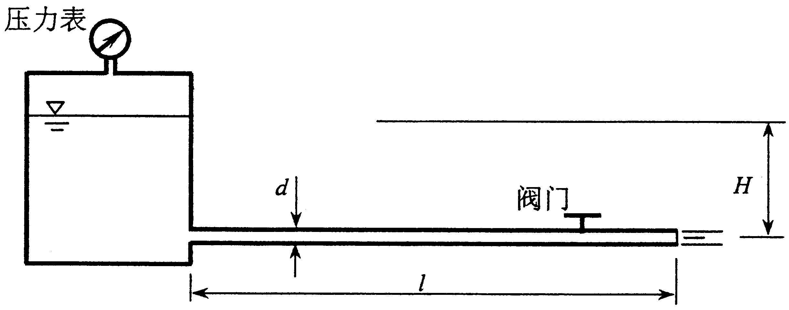
题31图

